Giant Reign - profesjonalne enduro
Poczuj prawdziwą adrenalinę w trakcie zjazdu z góry oraz podjazdów na rowerze Giant Reign. To profesjonalny rower, na którym poczujesz się jak zawodowiec.

Rower dla profesjonalistów
Współczesne rowery stają się coraz bardziej zaawansowane technologicznie. Nowinki motoryzacyjne wkradły się także do świata jednośladów bez silników. Przykładem takiego właśnie działania jest linia Giant Reign. Rowery te zostały stworzone dla osób, które chcą jeździć po górach. Ale nie na rekreacyjne wycieczki, które czasem wymagają ciut więcej, kiedy trzeba podjechać pod górę na nierównym terenie. Jazda na rowerze Giant Reign to jazda bez trzymanki. Na nim możesz pozwolić sobie na ekstremalne zjazdy, które wymagają ogromnego skupienia oraz umiejętności. Jeśli jesteś początkujący, to pamiętaj, że profesjonalny rower nie zastąpi twoich umiejętności. W trakcie uprawiania sportów ekstremalnych trzeba pamiętać o zdrowym rozsądku i o tym, że bezpieczeństwo powinno być zawsze na pierwszym miejscu.

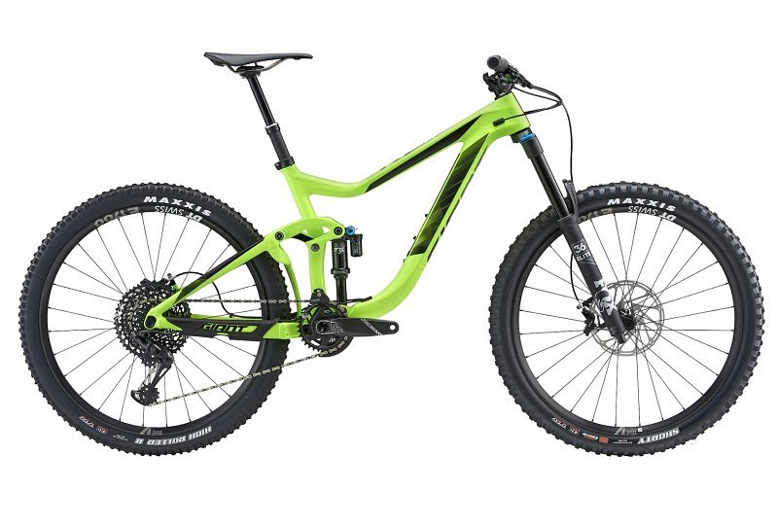
Rowery Giant Reign
Modele Giant Reign są bardzo lekkie, dzięki czemu umożliwiają szybszą jazdę przy zachowaniu sterowności i komfortu jazdy. Jego nowoczesna geometria z dłuższym kokpitem i zawieszenie 160 mm dają pewność jazdy i o wiele większe możliwości. Dodatkowo możesz liczyć na legendarną już stabilność kół Giant.

